Техническое задание на
Станок для намотки катушечной группы

Технические требования к оборудованию
Станок для намотки катушечной группы согласно условиям, см. табл.1

Таблица 1.
Материал | Провод ПСДТ 1,6 | Провод ПЭТД-2-200 1,6 | Провод ПЭТД-180 1,25
Число параллельных ветвей | 2 | 2 | 1
Число катушек в катушечной группе | 6 | 8 | 1
Число витков на катушке | 4 (число эффективных проводников к катушке) | 8 | 360
Число элементарных проводников в эффективном | 8 | 8 | -
Внутренние размеры катушки | (Ширина) 125 х (высота) 308 мм | (Ширина) 124 х (высота) 228 мм | (Ширина) 565 х (высота) 395 мм
Внутренний радиус катушки | R15 | R30 | R27
Межосевое расстояние между катушками | 238,4 | 211 | -
чертеж | 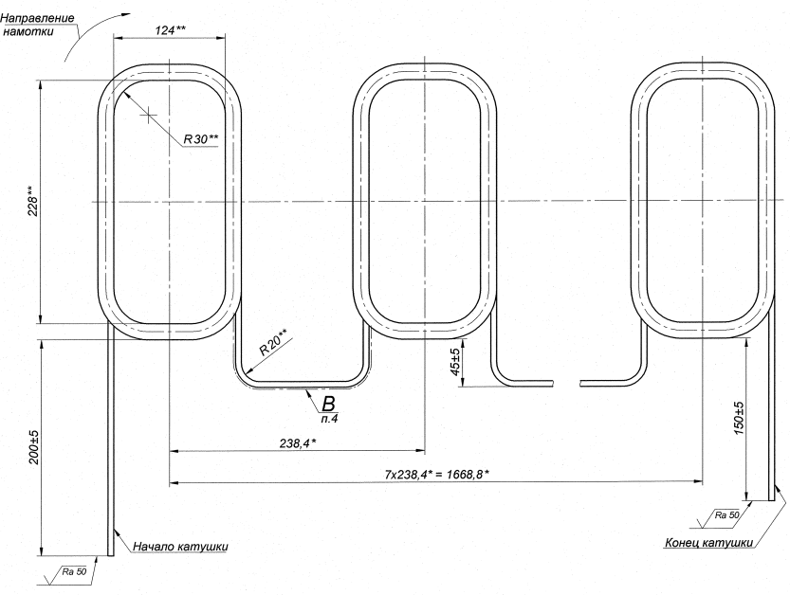 | 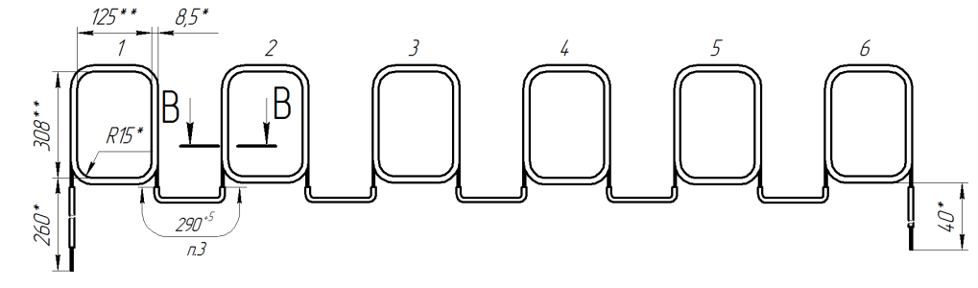 | 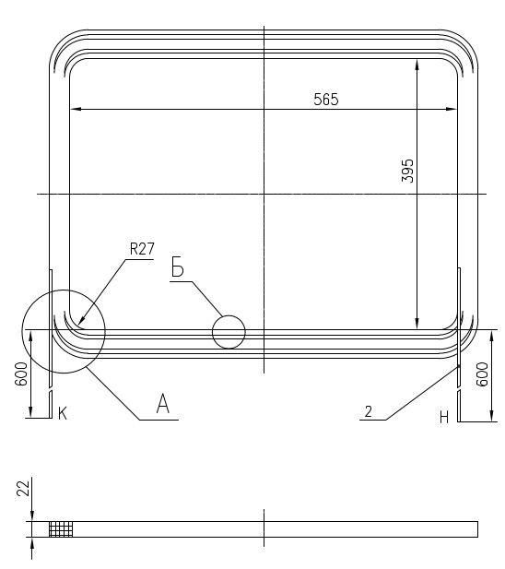

Минимальная комплектность:
- Станок намоточный
- Технологические оправки, по 1 шт. на каждый типоразмер
- Натяжное устройство
- Размоточное устройство (на 14 проводников)

Условия поставки:
- Изготовление и поставка оборудования.
- Сборочные, электромонтажные работы и др. требуемые работы.
- Пуско-наладка оборудования.
- Настройка программного обеспечения.
- Обучение персонала работе на поставляемом оборудовании и программном обеспечении.
- Паспорт, руководство по эксплуатации
- Копия сертификата соответствия системы качества предприятия-
производителя требованиям ИСО 9001
- Декларация соответствия Таможенного союза
ТР ТС 004/2011 "О безопасности низковольтного оборудования"
- ТР ТС 010/2011 "О безопасности машин и оборудования"
- ТР ТС 020/2011 "Электромагнитная совместимость технических средств"
- Комплект технической документации на станок, натяжное устройство, размоточное устройство) (электрические, кинематические, гидравлические и т.д. схемы, перечень ЗИП).
- Конструкторская документация на оснастку (оправки)

